**Конспект урока изобразительного искусства**

**Плотниковой С.Н.**

**Класс:** 3 класс

**Тема года:** Искусство вокруг нас

**Тема четверти:** Искусство в твоем доме

**Тема урока:** Посуда у тебя дома

**Тип урока:** Урок комплексного использования знаний

**Цели урока:**

- по содержанию: знать о разнообразии посуды: ее конструкции, форме, материале, силуэте, нарядном декоре, в том числе о посуде, созданной мастерами промыслов Гжели, Хохломы, Жостово, знать особенности хохломской росписи.

- по способу работы: уметь создавать образ посуды, украшать ее по мотивам хохломской росписи.

**Задачи урока:**

Воспитывать любовь к народным промыслам, эстетическое отношение к окружающему миру и умение давать эстетическую оценку декору посуды, понимание ценности труда в жизни человека, бережное отношение к предметам быта.

Показать единство формы и декора, обучать навыкам создания выразительной формы посуды и ее декорирования.

Развивать фантазию, способность к украшению изделий (посуды) своими руками.

**Результаты обучения:**

* **Личностные:** понимать значение работы Братьев-Мастеров в жизни человека, в т.ч. декора**,** восхищаться красотой родной природы и ее красотой ее отражения в творчестве мастеров народных промыслов, осознать потребность в общении с русской волшебной сказкой и природой, развивать духовную и эмоциональную сферы, развивать фантазию и воображение, способность к созданию художественного образа.
* **Метапредметные:** учиться слушать и слышать, смотреть и видеть, наблюдать, участвовать в диалоге, высказывать свое мнение, размышлять об изображении реальном и сказочном.
* **Предметные:** развивать навыки работы гуашью, создавать образы волшебных трав и цветов, украшать посуду по мотивам хохломской росписи.

**Наглядный и дидактический материалы:**

Индивидуальный: нет

Общеклассный: Красивая посуда – вазы, чашки, братины, презентация о посуде, ее конструкции, форме, нарядном декоре, материалах и назначении.

Литературный ряд: стихотворения П. Синявского «Хохлома», В. Набокова «Хохлома», Л. Шерешевского (пер.) «Приданное Хохломы» и др. (Приложение 1)

**ИКТ-оборудование:**

Индивидуальное: нет

Общеклассное: компьютер и электронная доска Smart Board.

**Художественные материалы:** лист А3, банки с водой, гуашь (домики для красок), бумага для упражнений, проские большие кисти и синтетические круглые №3, ушные палочки – тычки, тряпочки.

**Ход урока:**

|  |  |  |  |
| --- | --- | --- | --- |
| Этап урока | Деятельность учителя | Деятельность ученика | Результаты каждого этапа (выводы по этапам) |
| 1.Орга-низа-цион-ный этап  1 мин | Приветствие учащихся.  Проверка готовности к уроку, организации рабочего места, отсутствующих | Приветствие учителя, проверка готовности к уроку.  Подготовка рабочего места | Класс готов к уроку, все материалы имеются, отсутствует 4 учащихся по уважительной причине |
| 2. Ак-туализация и мотива-ция  3-6 мин | **Актуализация знаний, введение в тему урока.**  **1.Вводная беседа** **по ходу презентации.**  Создание проблемы:  Нужна ли дома красивая посуда? А на свадебном столе?  А на пиру в русской сказке?  -У всех у нас дома есть красивая посуда. Покажите, какую посуду Вы принесли.  - Из каких материалов сделана эта посуда?  - Так кто же и как создавал посуду, чтобы она была удобной, краси­вой, нужной людям?  - Что такое сервиз? Похожи ли предметы в сервизе по форме и рос­писи? (по времени)  А знаете ли Вы какая посуда была на пирах. Вспомните строки из сказки: «Я там был, мед, пиво пил…»  -Кто знает этот промысел?  -Какую красивую форму находили хохломские мастера для создания посуды?  Как Вы думаете, почему?  Это не случайно, ведь птица – символ души, добрый помощник, вестник.  Представьте, что мы снимает фильм о русской волшебной сказке. Сегодня мы будем художниками, которые создадут эскизы посуды для свадебного пира по мотивам хохломской росписи.  - Вам понятна тема и цели?  -Можем мы сразу ее нарисовать?  **-**Какие задачи нужно решить для создания посуды на русский пир? (важно это, нужно, зачем?) | Отвечают на вопросы:  -Да…..  -Разная…Смотрим, определяем особенности…  -Их дерева, металла, фарфора, стекла, серебра, глины….  -Сначала художник рисовал посуду, придумывал ее форму. Потом он продумывал, для чего она, нужно ли ее украшать и как…  Рассказывают, обосновывают мнение…  -Ендова, братина, чарка, кубок… Сейчас эти названия редко можно услышать.  - Хохлома  -Ковш-чаша, братина напоминает птичку-уточку или ладью  ??? Символ мира  -Да.  -Да, нет..  -Изучить особенности посуды, элементы росписи, какого она цвета, …. | Удивить удалось, через проблемную ситуацию, подвела учащихся к теме урока, практически все включились в деятельность по принятию цели.  Учащиеся активно отвечали на вопросы. |
| 3. Изу-чение и закреп-ление первич-ных знаний   * 1. мин | **1.Просмотр презентации на CD ROM на CD ROM** **«Элементы хохломской росписи».**  **Ответьте на вопросы:**  Как украшали посуду? Какой орнамент используют художники?  Какие использовали цвета?  Почему именно эти цвета? Какие чувства символизируют эти цвета? (по времени пожно прочитать стихотворения – Приложение 2).  Какие использовали элементы росписи?  Где они брали образцы?  И такая разукрашенная посуда создает вокруг себя праздник, олицетворяет мечту людей о счастье.  Открывайте краски, берите кисточки, все готовы делать упражнения? | -Травяной, растительный, видны листья, веточки, цветы и т.д.).  -Красный, черный, зеленый, желтый, золотой  - Цвета природы  - Красный - радость, золотой - тепло, счастье, богатство, красота и чистота; зеленый - цвет жизни, природы; черный – торжественность.  - Главный элемент росписи - травка. Травка, ягодки, цветы, птицы - все это символы счастливой жизни, как бы райский сад.  -В природе…  -Да | Презентацию смотрели с интересом, переполняли чувства восхищения формой посуды и ее декором.  Активно отвечали на вопросы. |
| 4. Отра-ботка навыков  8-10 мин | **1. Выполнение упражнений по рисованию элементов росписи:**  -«осочки»; -«травинки»; -«капельки»; -«усики; -«завитки»; -«кустик»; -«ягодки» - ягоды бруснички, смородинки, рябинки рисуются печаткой-тычком (ушные палочки); ягоды крыжовника, клубнички рисуются кистью.  **2.Какие элементы используют народные мастера?** | Рисование капелек, осочки, травки. Далее основного элемента – криуля с добавлением капелек, осочки. Выполнение упражнений, отработка элементов росписи, помощь затрудняющимся  -Осочки, травинки, капельки… | С упражнениями справились хорошо. |
| 5. При-менение новых знаний  20 мин | **1.Практическая работа.**  Послушайте стихотворение П. Синявского (по времени)  Хохломская роспись – Алых ягод россыпь, Отголоски лета В зелени травы, Рощи – перелески, Шёлковые всплески Солнечно – медовой Золотой листвы.  …Что за чародеи Хохлому одели  В этот несказанный праздничный наряд?  Роспись хохломская словно колдовская  В сказочную песню просится сама. И нигде на свете нет таких соцветий  Всех чудес чудесней наша ХОХЛОМА!  Во время практической работы - целевые обходы:  1)контроль организации рабочего места;  2)контроль правильности выполнения приемов работы;  3) оказание помощи учащимся, испытывающим затруднения;  4) контроль объема и качества выполненной работы. | Работают самостоятельно. | У некоторых получилось мало травки, 2 учащихся не сумели справиться с работой в полном объеме. |
| 6. Реф-лексия  5 мин | **Итог урока.** Соотнесение поставленных задач с достигнутым результатом, фиксация нового знания, постановка дальнейших целей **1. Общая оценка работы класса**  Чему Вы научились? Понравился урок?  Что понравилось?  В чем затруднялись?  **2.** **Выставка работ учащихся.**  Какие работы понравились и почему?  **3. Заключительное слово.** В ваших работах вы сумели показать красоту хохломской посуды.  **4. Домашнее задание:**  Посетите выставочный зал «Лейта», рассмотрите хохломскую посуду.  Выясните в беседе с мамой или бабушкой, какие им нравятся платки, принести самые красивые на следующий урок  **Спасибо за урок!**  **5. Уборка рабочих мест.** | Собирают кисти.  -Украшать посуду…  -Да, нет, почему  -Высказывают свои впечатления от урока  Объясняют, почему понравились работы…  Записывают в дневники домашнее задание | Урок достиг цели. Итог подвели, посмотрели лучшие работы, результаты понравились всем – смайлики радостные.  Не все справились с работой в полном объеме. Порядок наводили на перемене. |

Приложение 1.

**Стихотворения о Хохломе**

|  |  |
| --- | --- |
| **Хохлома**  Все листочки как листочки,  Здесь же каждый золотой.  Красоту такую люди  Называют ХОХЛОМОЙ!  Хохлома, хохлома-  Разукрашу все дома.  А потом всю улицу,  Петуха да курицу!  Бабка деда до обеда  Заставляла рисовать-  Ведь в красивую посуду  Щи приятней наливать!  Наши ложки хохломские-  Самый лучший  сувенир.  С позолотой-не простые  Прогремели на весь мир.  Я все небо разрисую,  Разрисую хохломой.  Пусть все летчики летают  Под такою красотой.  А вот утица по реченьке плывет,  Выше бережка головушку несет.  Черным крылышком помахивает,  На цветы водицу стряхивает.  Терем, терем, теремок.  Он не низок, не высок  Расписные здесь завалинки,  С хохломским узором ставенки,  Солнце светит по утру,  Звери к терему идут.  Хохлома, хохлома -  Наше чудо дивное!  Мы рисуем хохлому  Красоты невиданной.  Нарисуем травку  Солнечною краской,  А цветы-огоньки  Красной краской от зари.  Роспись хохломская.  Словно колдовская.  В сказочную песню  Просится она  И нигде на свете  Нет таких соцветий -  Всех чудес чудесней  Наша хохлома!  Золотая хохлома.  Как волшебница Жар- птица,  Не выходит из ума  Чародейка – мастерица,  Золотая Хохлома.  И богата, и красива,  Рада гостю от души.  Кубки, чаши и ковши.  И чего здесь только нету:  Гроздья огненных рябин,  Маки солнечного лета  И ромашки луговин.  Всё вобрала, словно память:  Зорь червонные лучи  И узорчатый орнамент  Древнесуздальской парчи.  Листья рдеют, не редея,  От дыхания зимы.  Входим в царство Берендея,  В мир волшебной красоты.  Посуда наша для щей и каши  Не бьется, не ломается,  Порчи никакой не подвергается  А вот плошка, налей окрошку,  Возьми ложку, хлебай понемножку.  Кому посуда для кашки, окрошки?  Чудо-блюдо да чашки, ложки?  — Откуда посуда?  — К. Вам приехала сама Золотая Хохлома!  Птицы и петли, круженья, разводы  Листья и стебли, колосья и злаки,  Редкие, мудрые формы природы  Сердце влюбленного тайные знаки.  Это придумали русские люди  Те, что молились пенькам и березе.  На деревянном языческом блюде  Травы, цветы, легендарные розы.  Как я люблю хохломское искусство!  Ложки и те у меня хохломские  К ним у меня постоянное чувство,  С детства они мне родные, родные.  Я разложу их, и гости довольны  И никаких замечаний и жалоб.  Слышно одно в разговоре застольном:  Щец бы горячих, борща не мешало.  Кисть хохломская! – Большое спасибо!  Сказывай сказку для радости жизни.  Ты, как душа у народа красива,  Ты, как и люди, служишь Отчизне!  Виктор Набоков  **Золотая Хохлома**  - Эти липовые ложки,  Блюдца, ковшики, матрешки,  Расписала нам сама  Золотая Хохлома!  - Стулья, доски и полати,  И кроватки и кровати,  Расписала нам сама  Золотая Хохлома!  - Нет наряднее раскраски,  Будто к нам пришла из сказки,  Где цари и терема,  Золотая Хохлома! Л. Куликова  **Хохлома**  Хохлома ты моя золотая, Твой характер цветист без прикрас, Над Россией жар-птицей взлетая, Ты волнуешь придирчивый взгляд. Чтоб светлели суровые лица, Украшай вдохновенно дома, Чудодействуй в веках, мастерица, Золотая моя Хохлома!  **Хохломская роспись**  В деревне Семёново-  В русском краю,  Стояли избушки  Там в бытность свою...  И пели там птицы,  Кормила земля.  И жёлтая ржица  Ласкала поля.  Леса там родили  Рябину, цветы.  И люди там жили,  Лелея мечты.  Чтоб жизнь была краше  Для жителей тех-  Писали на чашах  Узор для потех.  Писали узоры  Их руки, души.  Молились в соборах,  Чтоб не было суши.  А в этих узорах  Рябиновых лоз.  Царили Соборы,  Леса и покос.  Там музу вершил  Кистью русский народ.  И сказку творил,  Нежно вписаный плод.  Там сказка вплеталась  В ковши и дома.  Вот так зарождалась  У нас хохлома. Л. Ларкина  http://www.hohloma.org/article_info.php?  articles_id=4 | **Отрывок из сказки П.Ершова** «Конек-Горбунок» о цветах и травах:  «…Что за поле! Зелень тут Словно камень-изумруд; Ветерок над нею веет, Так вот искорки и сеет; А по зелени цветы Несказанной красоты. А на той ли на поляне, Словно вал на океане, Возвышается гора Вся из чистого сребра. Солнце летними лучами Красит всю её зарями, В сгибах золотом бежит, На верхах свечой горит».  **Хохлома**  Хохломская роспись – Алых ягод россыпь, Отголоски лета В зелени травы, Рощи – перелески, Шёлковые всплески Солнечно – медовой Золотой листвы.  У красы точёной - сарафан парчёвый  По волнам узоров яхонты горят.  Что за чародеи Хохлому одели  В этот несказанный праздничный наряд?  Роспись хохломская словно колдовская  В сказочную песню просится сама. И нигде на свете нет таких соцветий  Всех чудес чудесней наша ХОХЛОМА! П. Синявский  **Приданое Хохломы**  Девчата хохломские, мастерицы, -  Какое зелье вы изобрели,  Чтоб сердцу снова трепетно забиться  От влажного дыхания земли?  Зачем, склонясь над миской деревянной,  Над липовою ложкой расписной,  Прилив страстей я чувствую нежданный,  И жар любви овладевает мной?  Затем, что в каждом  Хохломском предмете,  В изделье мастеров заволжских мест  Живет весенних красок разноцветье -  Приданое семеновских невест.  Узоры сказочной кудрины,  В певучем дереве звеня,  Как нежной трелью соловьиной,  Чаруют ласково меня.  И, как живые, листья клена  Прильнули к донышку ковша,  Чтоб, став по-майски окрыленной,  Не знала осени душа.  А вспышки зрелой земляники,  Чуть затемненные листвой,  Горят, как пламенные блики  Поэзии, вовек живой!  Трав золотое многолучье  По рдяной вышито канве -  Да так, что не придумать лучше  Самой зеленой мураве.  И этот русский колдовской орнамент  На чаше, что сейчас держу в руках,  Мне берег Волги приведет на память -  В прозрачных росах, травах и цветах.  Я чашу подниму с вином багряным  За те луга, озера и холмы,  Где всходят зори огненным приданым  Искусниц и красавиц Хохломы.  ( Перевод Л.Шерешевского)  **ХОХЛОМА**  Золотая хохлома.  Как волшебница Жар- птица,  Не выходит из ума  Чародейка – мастерица,  Золотая Хохлома.  И богата, и красива,  Рада гостю от души.  Кубки, чаши и ковши.  И чего здесь только нету:  Гроздья огненных рябин,  Маки солнечного лета  И ромашки луговин.  Всё вобрала, словно память:  Зорь червонные лучи  И узорчатый орнамент  Древнесуздальской парчи.  Листья рдеют, не редея,  От дыхания зимы.  Входим в царство Берендея,  В мир волшебной красоты.  Резные ложки и ковши  Ты разгляди-ка не спеши.  Там травка вьётся и цветы  Небывалой красоты.  Блестят они, как золотые,  Как будто солнцем залитые.  Все листочки как листочки,  Здесь же каждый золотой.  Красоту такую люди  Называют Хохломой.  **Орнамент**  Простые по форме, а радуют взор.  Богат и наряден чудесный узор.  По золоту фона затейливой змейкой  Орнамент здесь вьется  Попробуй, сумей-ка...  А где-то кудрины по черному полю  Мерцают как звезды  В небесном раздолье.  **Хохлома, хохлома!**  Весь народ свела с  ума!  Яркая, лучистая, узоры золотистые!  Стоит студеная зима,  Снежинки кружит буйный ветер,  А золотая Хохлома  Напоминает нам о лете.  Ладья:цветущий хвост-корма,  Нос- петушиная головка.  Плывет по лесу Хохлома,  Расписанная очень ловко.  Боченок солнечен весьма,  На нем цветы и земляника.  Семёновская Хохлома  Вся золотисто-краснолика.  В тарелочках не полутьма,  Не сумрак в вазах и солонках;  Напоминает Хохлома  Родную, милую сторонку!  Н. Глазков |

**Приложение 2**

**Работы учащихся по теме «Посуда в твоем доме» 3 класс**

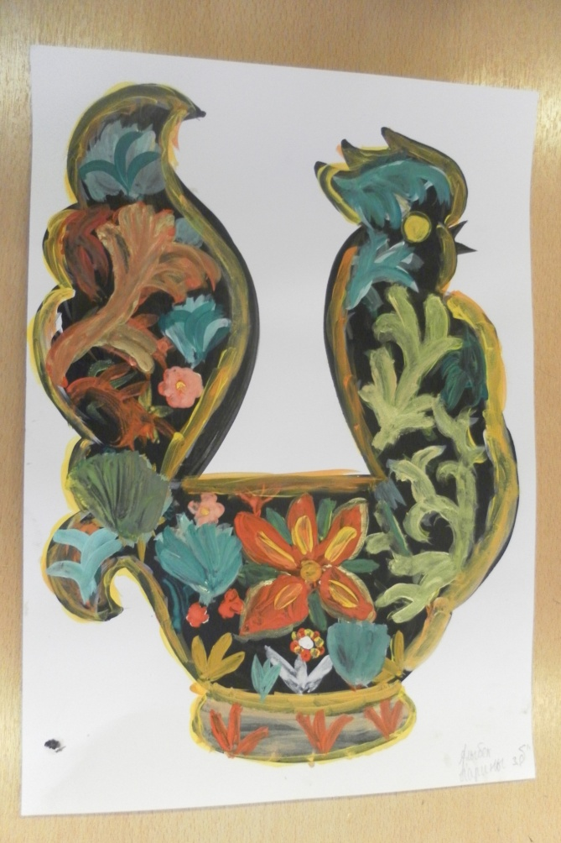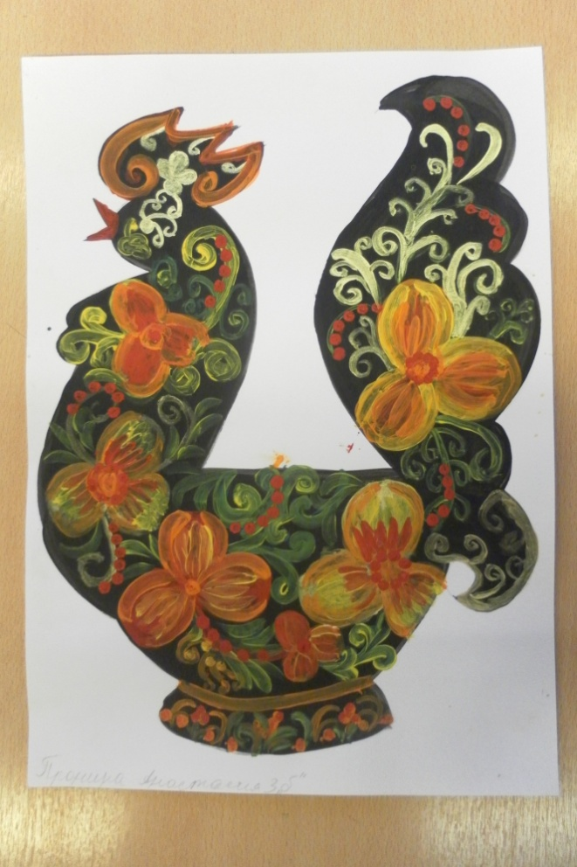 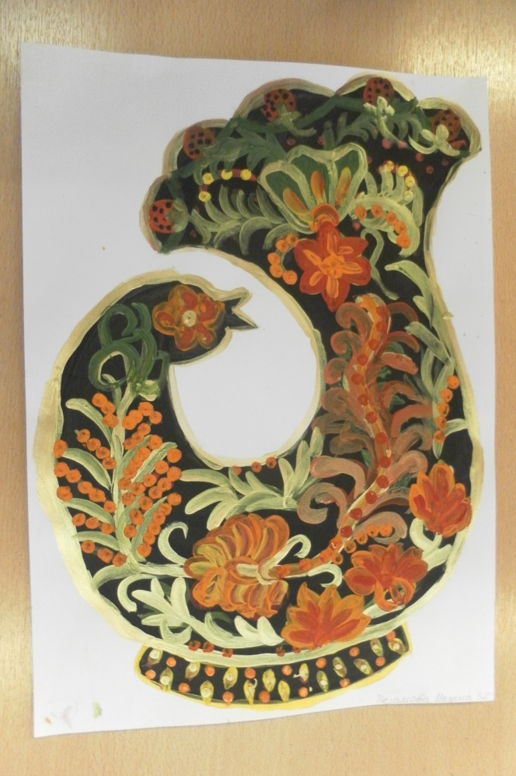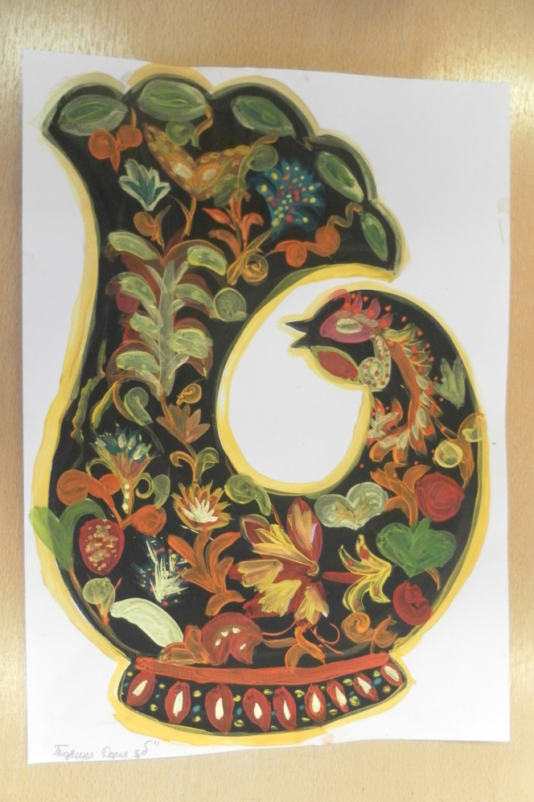 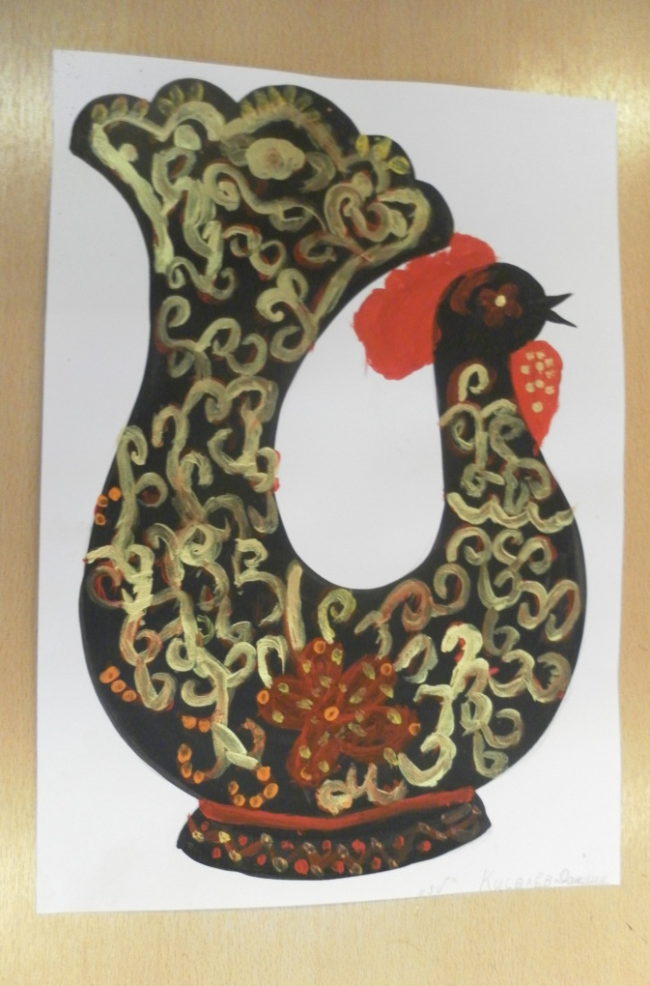 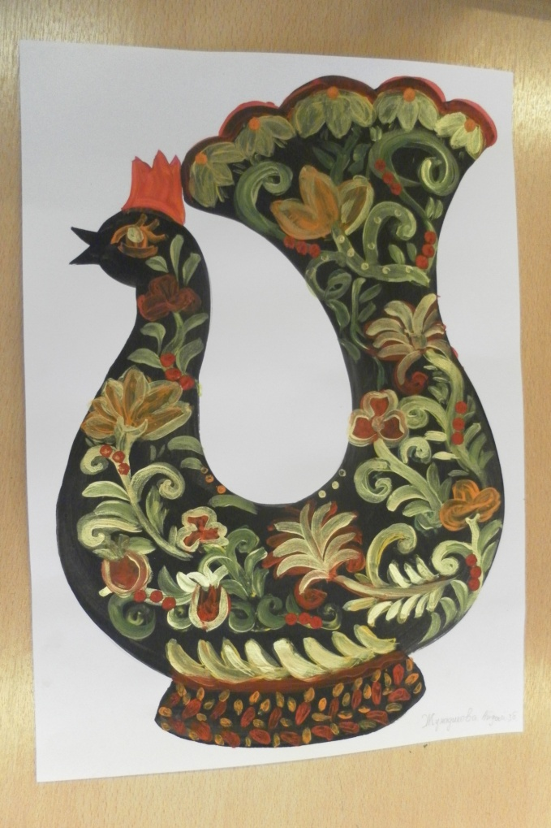 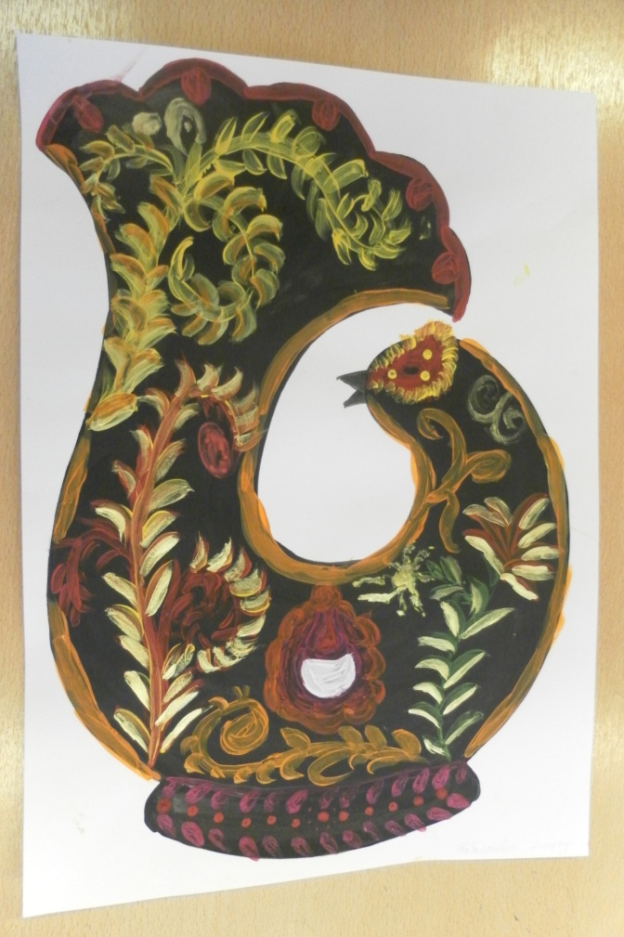 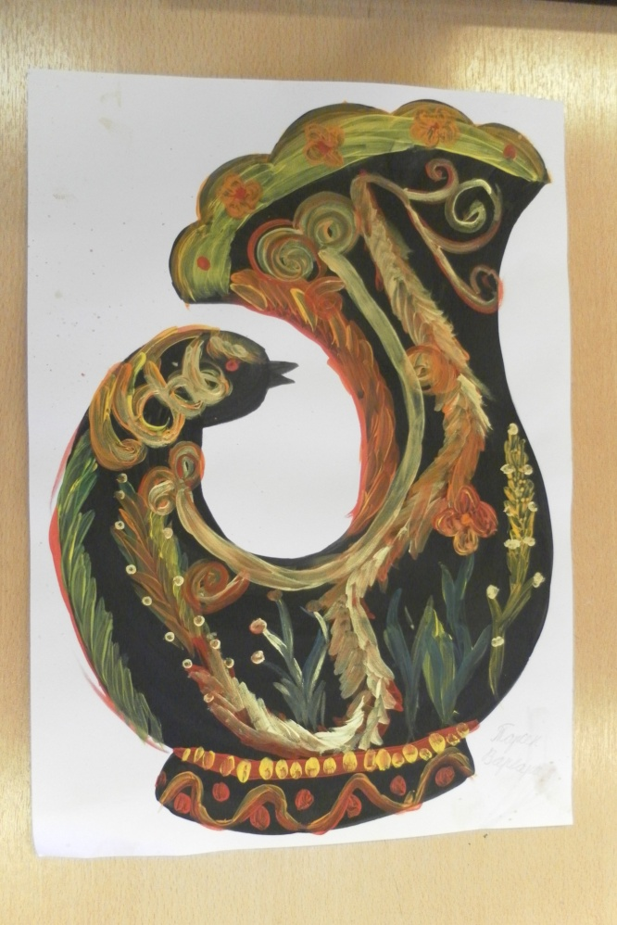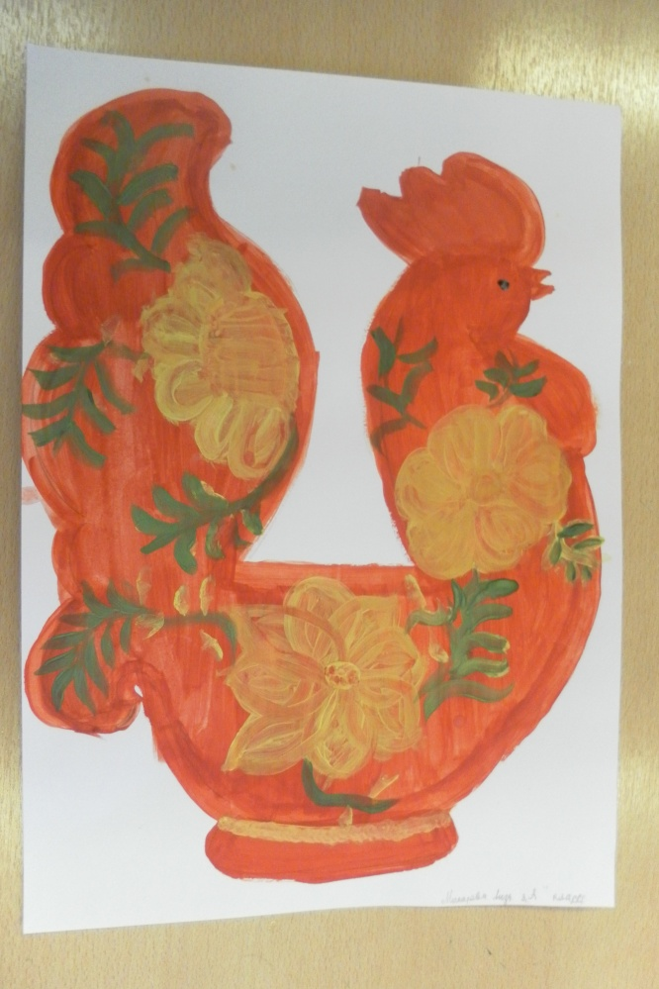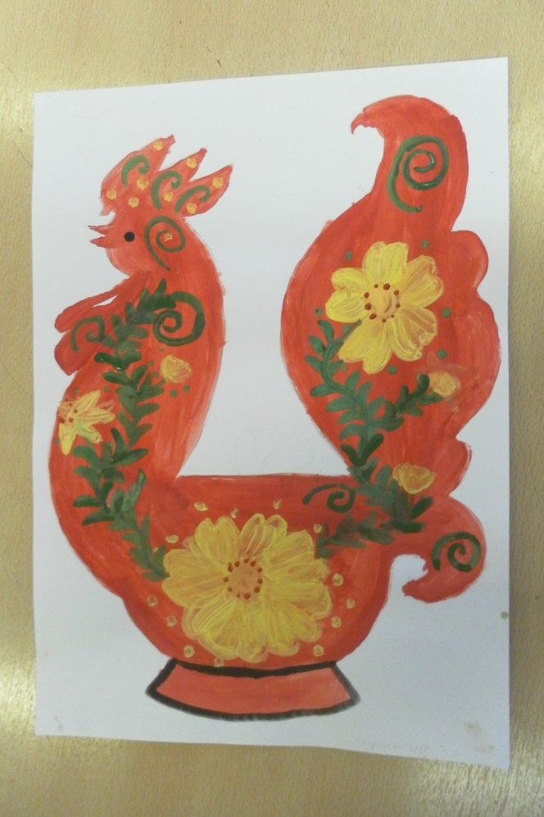

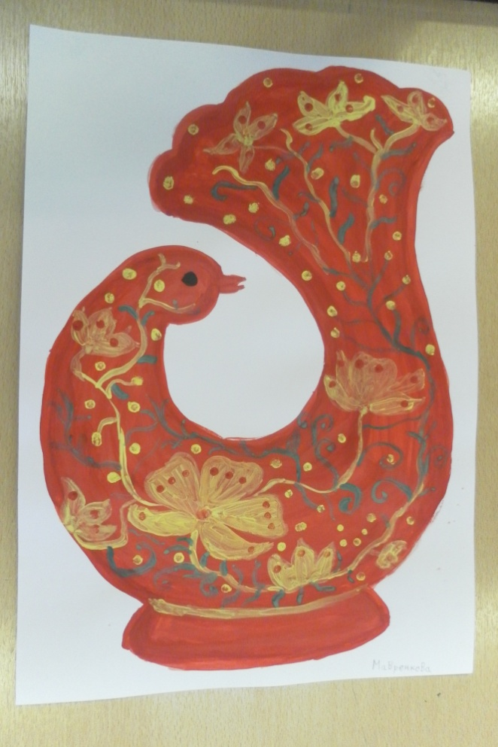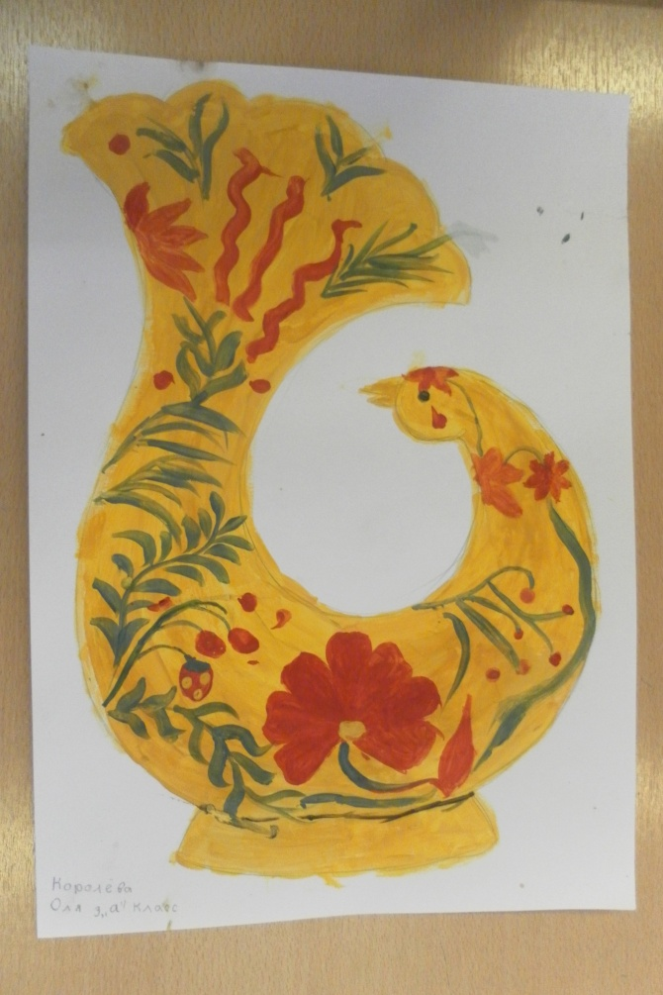

**Приложение 3**

**Самоанализ открытого урока,**

**проводимого в 3 «Б» классе**

Учитель – Плотникова Светлана Николаевна

1. **Характеристика класса**

Урок проведен в 3 «Б» классе. В классе 22 учеников 8 лет.

Ведущая деятельность этого возрастного периода - учебно-познавательная, что и было учтено мною при планировании урока.

Дети занимаются изобразительным искусством 3-ой год, класс слабый, сложно настраивается на урок, но в классе много творческих детей, проявляющих интерес к предмету. В классе комфортная психологическая обстановка.

1. **Тема урока: «Посуда у тебя дома».**

Урок продолжает цикл уроков I четверти «Искусство в твоем доме». Четверть очень интересна ребятам, они всегда с удовольствием говорят о том, что украшает их дом. На предыдущем уроке дети украшали игрушки.

3. **Цель урока:**

- по содержанию: знать о разнообразии посуды: ее конструкции, форме, материале, силуэте, нарядном декоре, в том числе о посуде, созданной мастерами промыслов Гжели, Хохломы, Жостово, знать особенности хохломской росписи.

- по способу работы: уметь создавать образ посуды, украшать ее по мотивам хохломской росписи.

**Предполагаемые результаты обучения:**

* **Личностные:** понимать значение работы Братьев-Мастеров в жизни человека, в т.ч. декора**,** восхищаться красотой родной природы и ее красотой ее отражения в творчестве мастеров народных промыслов, осознать потребность в общении с русской волшебной сказкой и природой, развивать духовную и эмоциональную сферы, развивать фантазию и воображение, способность к созданию художественного образа.
* **Метапредметные:** учиться слушать и слышать, смотреть и видеть, наблюдать, участвовать в диалоге, высказывать свое мнение, размышлять об изображении реальном и сказочном.
* **Предметные:** развивать навыки работы гуашью, создавать образы волшебных трав и цветов, украшать посуду по мотивам хохломской росписи.

**Замысел урока:**

Содержанием учебного материала является знакомство с посудой , ее формой и украшением. Идеей урока было привлечь внимание к русским традициям, соборности русского народа на пирах, а также показать удивительную красоту одного из народных промыслов – Золотой Хохломы, освоить простейшие элементы хохломской росписи с целью создания хохломского узора для украшения посуды. Основная идея урока в развитии духовной и эмоциональной сферы через приобщение к красоте природы и искусства, осознание ее роли в реальной жизни.

В ходе урока использовались следующие методы обучения и формы познавательной деятельности учителя: беседа, демонстрация презентаций и обсуждение их содержания, показ приемов работы – элементов хохломской росписи, выполнение практической работы учащимися, рефлексия и выставка работ учащихся.

В ходе практической работы нескольким учащимся потребовалась помощь учителя, возникли сложности в композиционном построении узора, т.к. форма посуды оказалась достаточно сложной.

1. Тип урока- Урок комплексного использования знаний

Развитие художественного вкуса осуществлялось путем демонстрации разнообразной посуды, а также высокохудожественных произведений хохломских мастеров – ковшей и братин. Удивительно, но дети подсказали, что братиной в настоящее время называется хоккейный кубок (и здесь мы проговорили важность командного духа для достижения победы).

Развитие воображения и фантазии осуществлялось путем создания учащимися своего узора для украшения хохломской посуды.

5. Главным этапом урока стало выполнения практического задания. Предшествующие этапы урока хорошо мотивировали детей на самостоятельную творческую работу, но несколько учащихся испытывали затруднения в композиционном решении, пришлось оказать индивидуальную поддержку, а также травка у части детей получалась не насыщенной.

6. Наиболее успешным этапом урока я считаю практическую работу, которая помогла выявить творческие способности каждого ребенка.

7. Успешность достижения цели урока была определена сложившимся микроклиматом взаимного доверия учителя и учащихся, увлеченностью учащихся содержанием учебного материала. Ребята были активны, с интересом смотрели презентацию, работали собранно.

8. Поставленные задачи мною были выполнены, но не в полном объеме. Итог подвели, результаты увидели, они понравились всем – смайлики радостные, но не все учащиеся сумели справиться с заданием в полном объеме, не в полной мере заполнили пространство, предназначенное для украшения, сказалось также то, что это был день бассейна.

Учащиеся с интересом наблюдали хохломскую посуду, ковши и братины, многие никогда не видели такой красивой посуды, с удовольствием работали над украшением посуды. Однако не все полностью продумали композицию. У некоторых получилось мало травки, многие забыли про листочки.

9. На уроке сложилась атмосфера сотрудничества между учениками и учителем. На итоговом этапе учащиеся развивали умение оценивать результаты художественно-творческой деятельности одноклассников, выполнивших наиболее интересные работы. Но уборку рабочих мест пришлось провести уже после звонка.

Результативность: организована выставка работ в рекреации школы.

**Отзыв**

**О посещении урока изобразительного искусства,**

**проведенного учителем Плотниковой С.Н.**

Мы, группа учителей начальной школы: Гущина А.В., Скотарь М.В., Колмыкова В.Н., посетив урок изобразительного искусства в 3 «Б» классе по теме «Посуда у тебя дома»», отмечаем, что ypок проведен интересно, с опорой на большой зрительный ряд, с использованием мультимедийного оборудования Smart Board и демонстрацией наглядных материалов о разнообразии посуды, ее форме и материалах, очень красивых хохломских изделиях – ковшах и братинах, элементах хохломской росписи. Учитель быстро включил детей в урок, подвел к теме урока, включил в урок развивающую беседу, которая настроила детей на выполнение творческой работы.

Содержание урока вызвало интерес у учащихся, урок имеет большое воспитывающее значение, Плотникова С.Н. формировала умение детей видеть красоту вокруг себя, ценить труд других людей, эстетическое отношение к народным промыслам. Большую роль в уроке играет показ учителем приемов работы гуашью, отработка элементов хохломской росписи. Учащиеся хорошо умеют фантазировать, во время практической работы были убраны все наглядные материалы, задание было достаточно трудным.

В урок ненавязчиво был включен литературный и музыкальный ряд. Светлана Николаевна достаточно плотно распределила время урока, итоги подведены до звонка, но уборку кабинета осуществляли на перемене. Ребята ушли с урока с радостным настроением, довольные своими работами. В рекреации была представлена выставка лучших работ учащихся.

Подписи:

**Рецензия**

**на урок ИЗО по теме «Посуда у тебя дома»**

**(3 класс, учитель Плотникова Светлана Николаевна)**

Тип (комбинированный) и структура урока соответствовали поставленным целям, возрастным и индивидуальным особенностям восприятия учащихся. Учитель в течение урока показала себя как умелый психолог и педагог. Доброжелательная эмоциональная атмосфера сотрудничества между учителем и учениками прослеживалась на протяжении всего учебного занятия.

В деятельности педагога соблюдались общедидактические принципы: направленности обучения на комплексное решение задач, доступности, наглядности обучения, сознательности, практической направленности, перехода от простого к сложному, систематичности и последовательности формирования знаний, умений и навыков. Развитие учащихся на уроке осуществлялись в полной мере, были задействованы все обучающиеся.

Преобладающий характер познавательной деятельности- творческий. Урок нацелен на развитие художественного восприятия и навыком декоративной деятельности.

С целью активизации мыслительной деятельности учитель организовала диалог с обучающимися, в ходе которого были конкретизированы понятия, сформулированы некоторые задачи урока, составлен совместно с обучающимися план урока. Активность и самостоятельность учащихся достигались с помощью вопросов, руководство учением осуществлялось по следующей схеме: учитель-ученик, ученик - ученик.

На уроке использованы такие формы организации учебно-познавательной деятельности как беседа, демонстрация презентации, показ приемов работы, которыеспособствовала развитию сознательности, активности и самостоятельности учащихся. Разнообразие таких форм позволяет соединить все полученные знания и умения учащихся с собственной фантазией и образным мышлением, формирует творческую и познавательную активность, подводит обучающихся к пониманию явлений художественной культуры. Учащиеся на уроке были активны, внимательны, работоспособны, мотивированы на работу. В процессе обучения школьники получили представления о разнообразии посуды, ее формы и декорирования, о красоте произведений декоративно-прикладного творчества – Золотой хохломы. В ходе урока формировалось умение логически мыслить, выполнять упражнения, практическую работу. Были соблюдены нормы педагогической этики и такта, культура общения «учитель- ученик». Выбранная форма организации учебной деятельности школьников была эффективной.

Все задачи урока решены. Не наблюдалось физической и психической перегрузок учащихся благодаря смене видов деятельности и форм работы. Немного затянут этап актуализации знаний.

Содержание урока, оборудование урока, использование различных образовательных технологий, применение словесных, практических методов способствовали достижению образовательных целей урока, стимулировали познавательные интересы учащихся. Систематическая кропотливая работа учителя на уроках ИЗО, его профессионализм дают положительные результаты работы. Учащиеся Плотниковой С.Н. - участники и победители окружных конкурсов, победители и призеры окружной и городской олимпиады по изобразительному искусству.

Зам. директора /Подпись/